# 平板对流换热程序及验证

一、**算法**

该算法可用于大面积冲压燃烧室被动热防护初步方案论证，可考虑沿弹道时间变化的热环境参数下热累积效果，并考虑了材料非线性与热边界条件非线性的影响。

根据气流参数即、燃气总温、燃气静压得到

燃气静温



其中

根据温度恢复系数定义式



计算得到参考焓为



气流对壁面的热流密度分为两部分，一部分是对流，一部分是热辐射；



不同流动状态下St数值不一样。



表示固体表面的发射率。





图1 厚度方向热传导示意图



边界条件：

；

；

为金属外表面环境温度。

初始条件：

；

从中可以看出壁面热流密度是壁面温度（包含4次方项）的函数，并且比热容与热传导系数随温度发生变化，所以方程为强非线性方程。

**1、空间离散（有限元法）**：

设薄层划分n个单元，则有n+1个节点，



设每个单元温度线性插值







则





残差函数为：







弱形式为











代入单元内的温度插值函数；



得到



其中







特别的对第一个单元：









假设比热容，热传导系数在单元内线性变化；即





代入有







积分得到：







对第n个单元：







最后根据在整体坐标系下进行矩阵集成，得到

以下形式的方程：



，，

**2、时间离散（两点积分法）**：









同除以，得



其中



**Newton迭代：**













其中





对于层流或；（两种公式在层流范围内计算差别不大；）

对于湍流

其中需根据燃气组分的比焓与温度的关系式取斜率得到。

本文利用干空气的多项式拟合公式

表1 比焓温度多项式

|  |  |
| --- | --- |
| 多项式系数 | 干空气 |
|  | -301.304 |
|  | 1043.76 |
|  | -206.916 |
|  | 388.667 |
|  | -220.448 |
|  | 29.94557 |
|  | 26.75992 |
|  | -15.8513 |
|  | 3.83286 |
|  | -0.45165 |
|  | 0.021144 |

在迭代步，系数矩阵是已知的，右端是的函数

迭代开始



直至收敛得到（一般前后两次温度计算值相差K即可），进行下一步迭代。

二、**平板热考核实验结果与数值模拟对比**

1、材料参数

材料参数随温度变化，在计算时分段线性插值；并且认为超出温度范围内的材料参数可取最邻近参数，为常数值。由于选用了不同涂层厂家：北理工、过程所、金属所。三家单位涂层参数不完全一致，认为北理工参数与过程所一致。

表2 过程所涂层热学参数

|  |  |  |  |
| --- | --- | --- | --- |
| 温度 | 比热容 | 热传导系数 | 密度 |
| 25 | 250.7 | 0.5659 | 5520 |
| 400 | 309.1 | 0.5442 |
| 600 | 337.3 | 0.5179 |
| 800 | 378.6 | 0.5714 |
| 1200 | 418.8 | 0.639 |
| 1400 | 446.3 | 0.7981 |
| 1600 | 535.1 | 1.4624 |

表3 金属所涂层热学参数

|  |  |  |  |
| --- | --- | --- | --- |
| 温度 | 比热容 | 热传导系数 | 密度 |
| 20 | 350 | 0.75 | 5400 |
| 200 | 447 | 0.868 |
| 600 | 568 | 0.866 |
| 1000 | 548 | 0.705 |
| 1400 | 645 | 0.949 |

2 实验状态

表4 实验状态表

|  |  |  |  |  |  |  |
| --- | --- | --- | --- | --- | --- | --- |
| 序号 | 工况参数 | | | | 实验次数 | 备注 |
| Ma | Tt  (K) | Pt  (MPa) | 工作时间  （s） |
| 状态Ⅰ | 0.6 | 2850 | 0.50 | 详见实验安排 | 详见实验安排 |  |
| 注：平板背面指定位置加K型热偶丝测温（焊点位置见平板模型） | | | | | | |

3、实验模型与温度边界条件

（1）实验模型

本系列实验平板尺寸长宽均为100mm，厚度为给定的涂层厚度、高温合金板厚与隔热层厚度之和（9.5mm≤总厚度≦11.5mm）。如图3所示。根据QJ20407-2016要求，长宽尺寸均取负公差，偏差应在0.5mm~1.0mm之间。平板本体与冷却铜块接触面均涂抹隔热密封胶。



图1 实验件模型组成示意图

如上图所示，单块平板实验件由纳米氧化锆涂层、GH3128平板与隔热层以及耐高温酚醛树脂垫片组成。其中耐高温酚醛树脂垫片起到传递压紧力起密封作用。为防止隔热层的相对错动对热电偶丝产生损伤，高温合金背面与隔热层用高温密封胶粘接。

实验时，高温气流与纳米氧化锆涂层接触。3对热电偶丝焊接在高温合金冷面中心附近，焊点位置为3个（位置如图4所示），与流向成45度夹角，在流向、垂直于流向方向上间距均为20mm。热电偶丝垂直穿出隔热层与外接测量装置相连。K型电偶丝直径要求≯0.3mm焊点直径≯1.0mm。



图2 平板尺寸与热电偶焊点位置分布

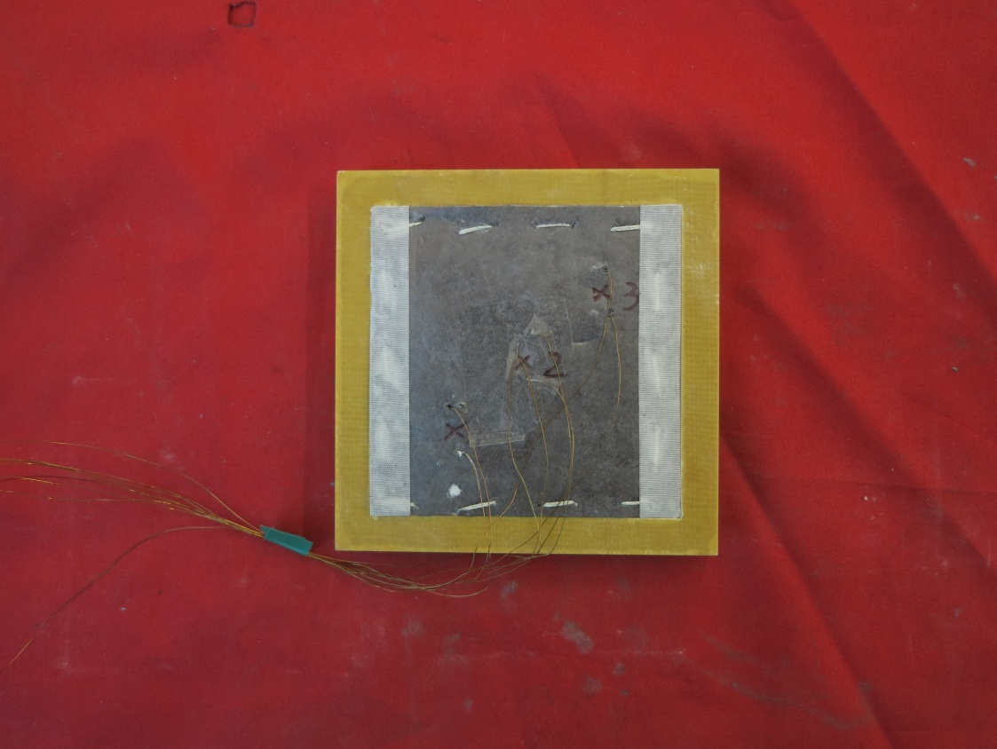

图3 实验件组装示意图

（2）边界条件：由于金属冷面覆盖隔热层以及密封胶，在计算时认为金属外壁面绝热；安装时采用双模安装方式，即一次实验涂层面相对安装2块平板模型，由于表面温度相差不大，此时不考虑辐射热流影响，计算中仅含有对流热流。

（3）初始温度：所有固体域初始温度均一，为室内温度。

4、实验结果与数值模拟对比

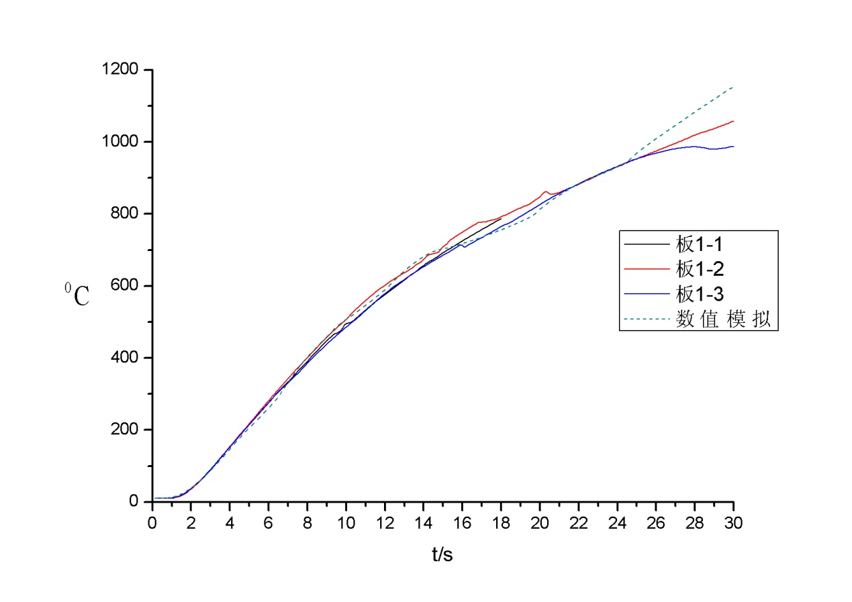

图4 GH3128 5.0mm+北理工涂层0.5mm数值模拟与实验对比

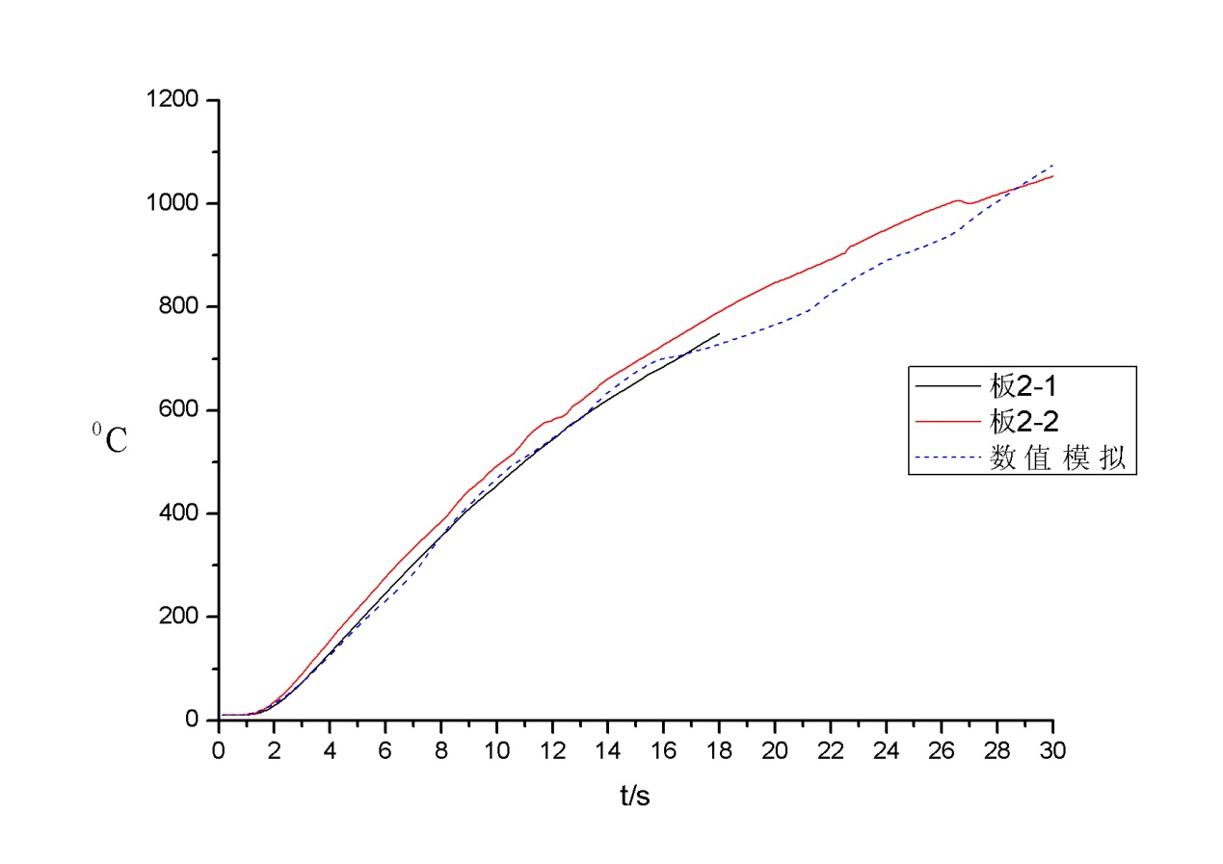图5 GH3128 5.0mm+北理工涂层0.6mm数值模拟与实验对比

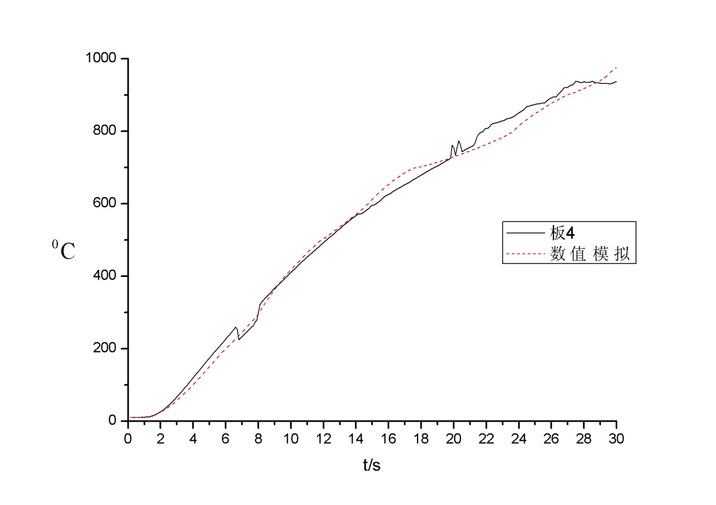

图6 GH3128 5.5mm+北理工涂层0.6mm数值模拟与实验对比

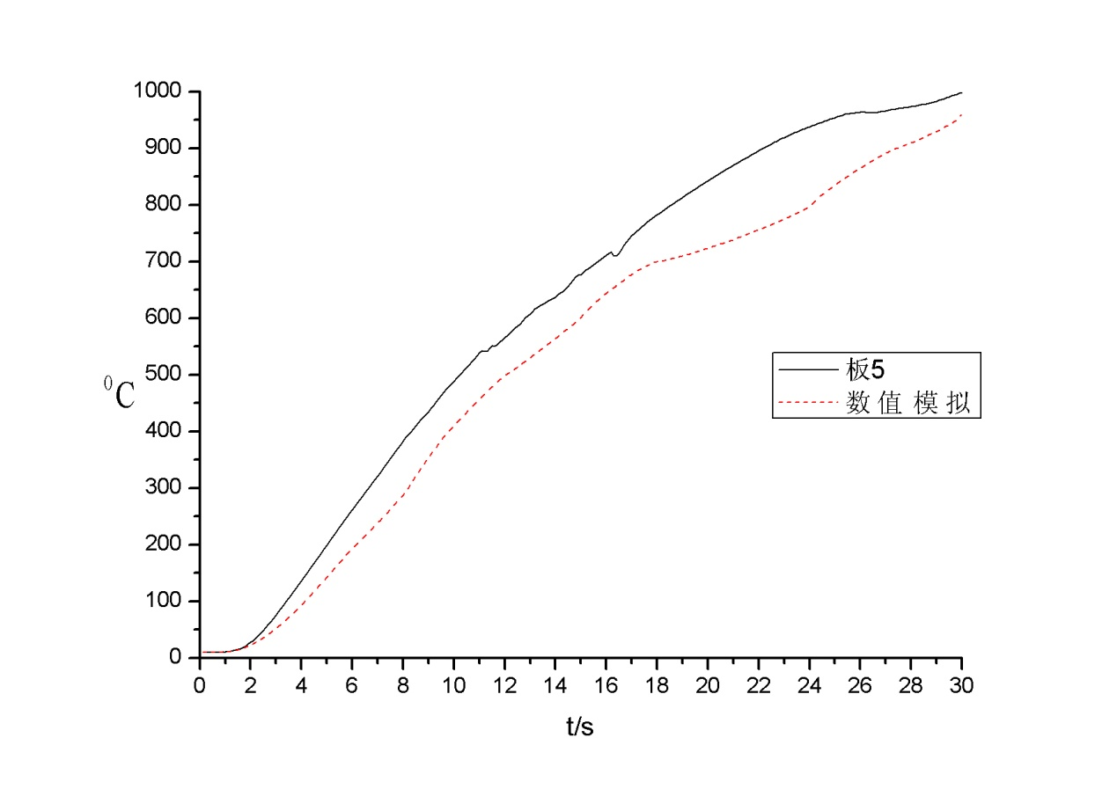

图7 GH3128 6.0mm+北理工涂层0.5mm数值模拟与实验对比

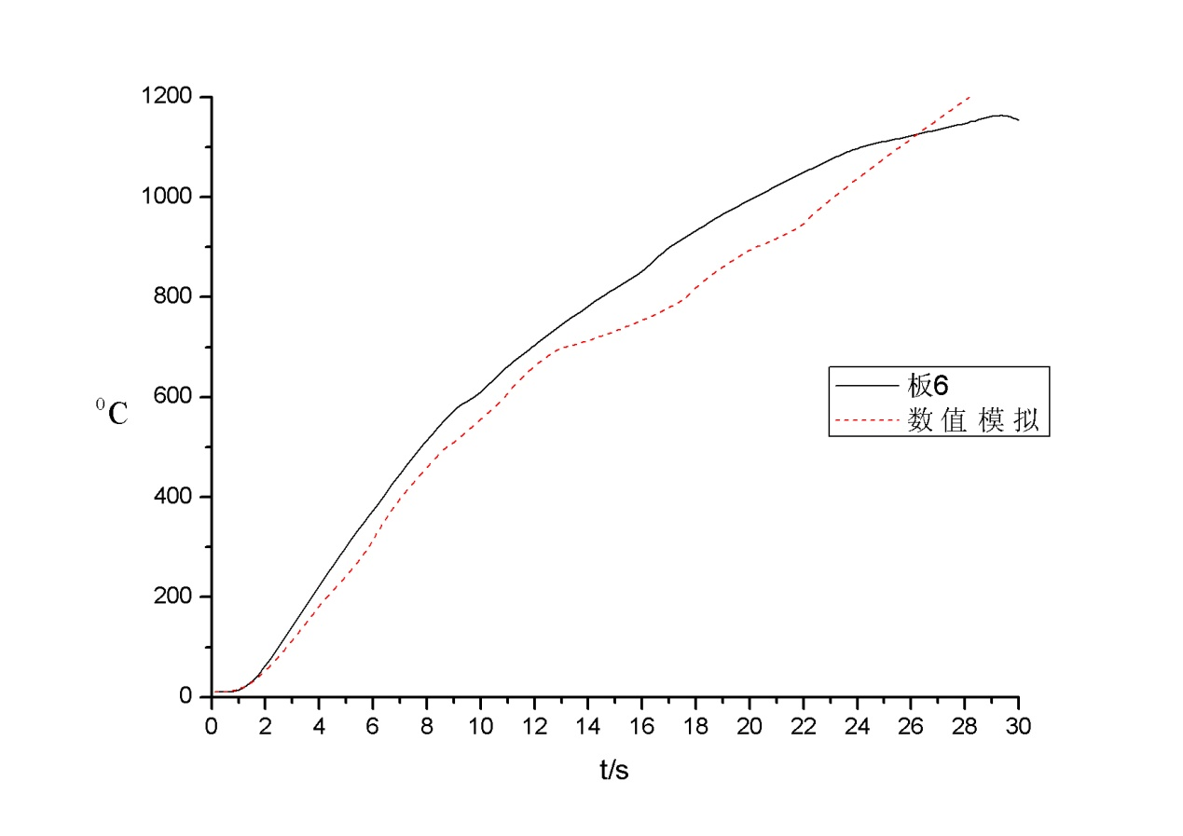

图8 GH3128 4.5mm+北理工涂层0.5mm数值模拟与实验对比

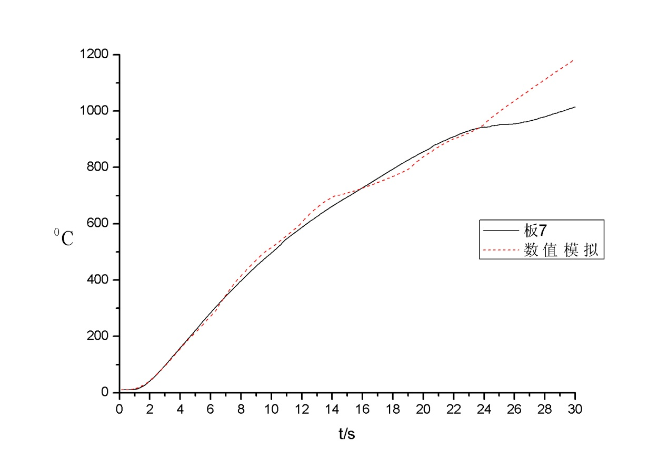

图9 GH3128 4.5mm+北理工涂层0.6mm数值模拟与实验对比

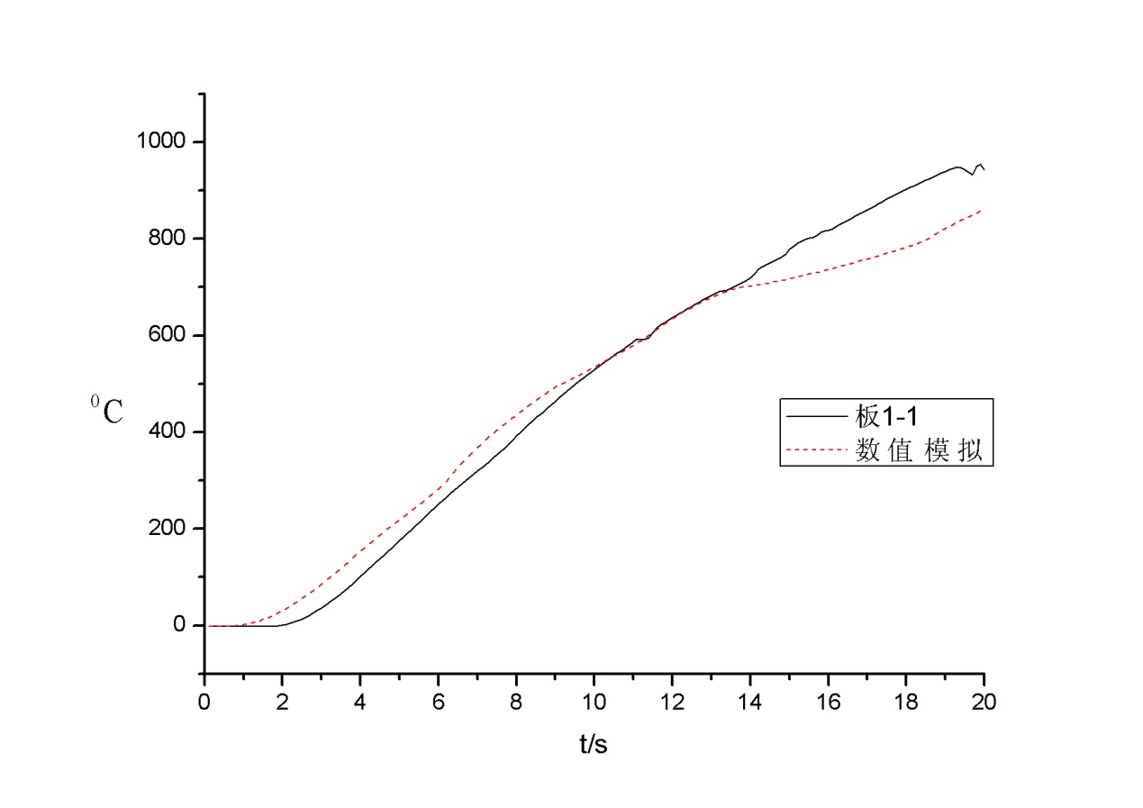

图10 GH3128 5.0mm+金属所涂层0.5mm数值模拟与实验对比

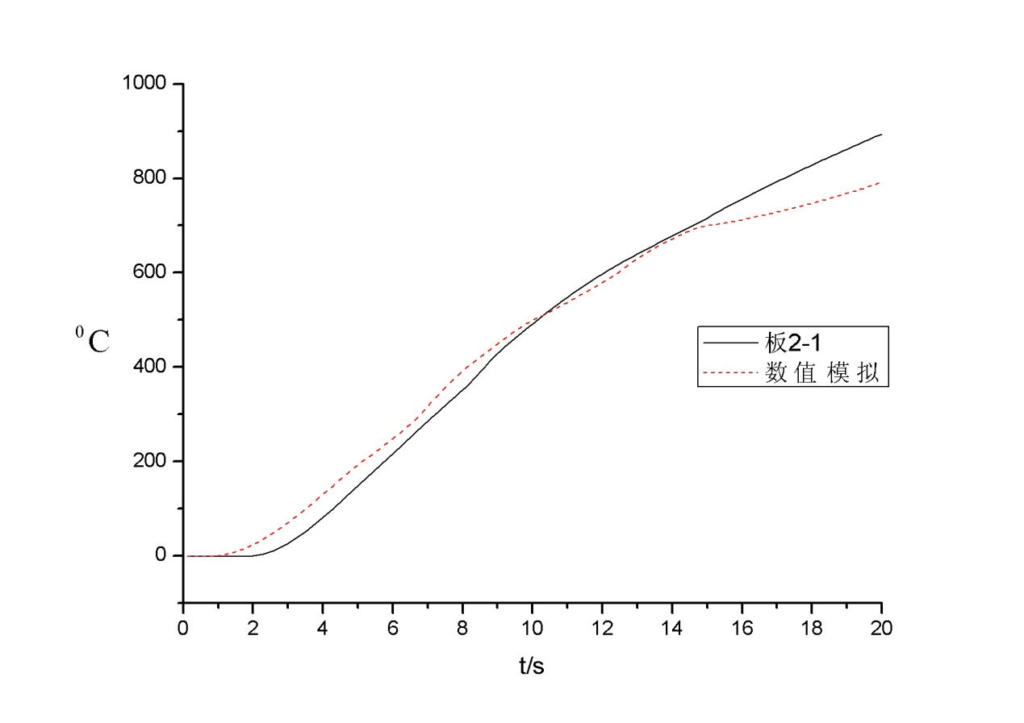

图11 GH3128 5.0mm+金属所涂层0.6mm数值模拟与实验对比

三、小结

1、从数值模拟结果可以看出，金属背面温度曲线不太光滑，主要原因是材料多段非线性插值的副作用，前期计算物性参数时采用的思路是对材料参数多项式拟合，适当外推；

2、过程所涂层计算与数值模拟结果相符性比金属所要好，数值模拟能较为精确的捕捉到过程所涂层金属背温拐点，而过早预估了金属所涂层金属背温拐点。导致相同数值计算方法较为不同的计算结果的原因需要仔细甄别。可能的原因包括算法本身的系统误差、材料参数的准确度不足。